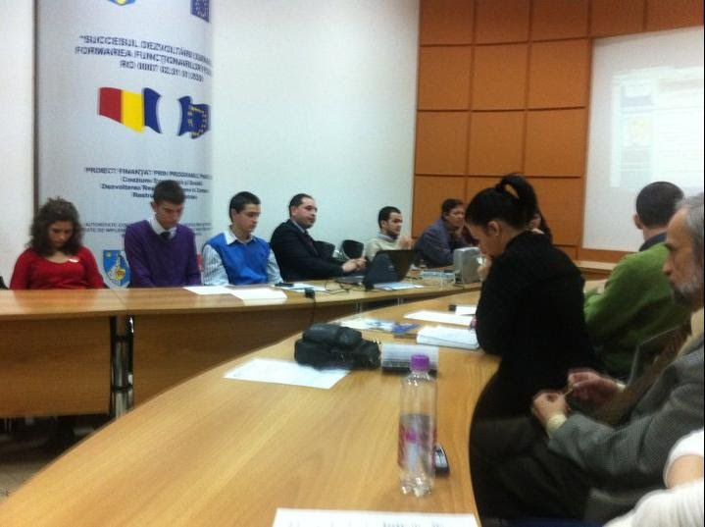

Intalnire de lucru pentru SNV!!!
Joi, 14.04.2011 la ora 14:30 va avea loc in Sala mica a Prefecturii Judetului Bacau a doua intalnire de lucru, intre ONG-uri cu privire la organizarea SNV
Sunt invitaţi să participe elevi. Consilieri educativi, profesori coorsonatori de proiecte de voluntariat, reprezentanţi ai ONG-urilor, voluntari, autorităţi

